Техническое описание
Автоматизированная пескоструйная установка
Марка «FMGroup» АПУ 3522 PREMIUM
Основные характеристики
Габариты машины:
Высота, макс.мм | 3300
Длина, макс,мм | 5000
Толщина,мм | 3-45
Область обработки:
Высота, мм | 2250
Длина, мм | 3500
Количество автоматических пистолетов, шт | 2
-3(ручной) | опция
Источники питания
электропитание | 220В, 50 Гц,1 фаза
Давление воздуха, бар | 6-8
Расход воздуха,мин. л/мин | 1200
Мощность, кВт | 2,2
Производительность, м²/ч | 17
Габаритные размеры (Д*Ш*В),мм | 5000*2000*3300
Габаритные размеры (Д*Ш*В),мм для транспортировки | 5000*2400*1800
Масса, кг | 2000

ОСОБЕННОСТИ КОНСТРУКЦИИ И КОМПЛЕКТАЦИЯ:
Мощная стальная сварная рама и направляющие рельсы.
Подвижная рабочая камера.
Износоустойчивые гуммированные опорные втулки.
Барботажная система.
Оригинальные камеры эжекторного типа.
Зубчатые приводные ремни.
3 зоны пылеудаления.
Система аспирации и рекуперации воздуха.
Самоочищающиеся фильтровальные элементы.
Бесконтактные датчики.
Панель промышленный логический контроллер LSD дисплей-touch-screen.
Мультизонная обработка.
Архив с рисунками.

ПРЕИМУЩЕСТВА:
- Заготовка неподвижна и опирается на подпорную стенку с резиновым покрытием –исключена возможность повреждения обратной стороны заготовки.
- Постоянство таких параметров, как расстояние от форсунки до поверхности заготовки, прямой угол между продольной осью форсунки и поверхностью заготовки, а также скорость истечения абразива, работа вентилятора и барботажной системы гарантирует стабильность высокого качества обработки. Все параметры задаются с панели touch-screen.
- Гибкая система регулирования режимов обработки в процессе работы в непрерывном режиме.
- Возможность использования как пленочных, так и металлических многоразовых шаблонов.
- Установка обеспечивает высокую скорость обработки, чистоту и экономичность производства.
- Тонкие материалы не деформируются при обработке. Есть возможность обработки гнутого стекла.
- Рабочие части вынесены за пределы кабины и не подвергаются воздействию абразива.
- Отсутствие статики.
- Свободный доступ ко всем узлам и агрегатам.
- Визуальный контроль за обрабатываемой поверхностью.
- Система освещения рабочей зоны.
- Сопла изготовлены из карбида бора. Срок эксплуатации до 1000 часов.
- Эжекторные камеры имеют сдвоенный привод, повышается срок службы и стабильность работы.
- Система принудительного удаления пыли из рабочей зоны.
- Система аспирации и рекуперации воздуха.
- Многократное использование абразива. Постоянная сепарация стеклянной пыли от абразивного материала. Новый абразив добавляется при необходимости.
- Конструкция кабины предотвращает попадание абразива и стеклянной пыли вне рабочей зоны.
- Снижен расход абразива, что позволяет использовать оксид алюминия тонкой фракции.
- Барботажная система.
- Все оборудование поставляется в собранном виде и готово к эксплуатации, нужно включить в розетку 220 В и подвести воздух.
- Транспортировка –можем взять на себя организацию доставки до клиента.
- Срок эксплуатации -15 лет

Спецификация поставки
Описание | Кол-во | Цена ед, руб
Автоматизированная пескоструйная установка АПУ 3522 PREMIUM | 1
Эжекторные камеры с соплами из карбида бора | 2
Система аспирации и рекуперации | 1
Система барботажа | 1
Мультизонная обработка | 1
Доп.опции
Компрессор поршневой
Компрессор винтовой
Осушитель
Итого, включая НДС, руб |  | 1 800 000

Предложение действительно до 21.01.2018.

Условия поставки
Пуско-наладка и обучение по стандарту компании: включены в стоимость оборудования.
Страна происхождения: Россия
Соответствуют: ТУ 28.29.22-001-24024229-2017
Документация: на русском языке в печатном виде.
Упаковка: пленка
Условия оплаты: 60% - первый авансовый платеж, 40% - второй платеж в течение 5 дней с даты уведомления о готовности к отгрузке со склада.
Гарантия: 12 меc.
Срок поставки: 21 день (уточняется при заказе).
Декларация о соответствии техническим регламентам Таможенного союза / Декларация качества
*Автоматизированные пескоструйные установки не подлежат обязательной сертификации.
АПУ 3522 – установка повышенной производительности. В отличие от младших моделей оснащена не одним, а двумя соплами. Возможна установка третьего - ручного пистолета. Конструктивно состоит из следующих основных элементов - станины, подвижной кабины, агрегатного отсека и системы автоматического управления. Станина объединяет в себе опорную стенку, боковые элементы и поддон с двумя направляющими, по которым перемещается тележка с кабиной и агрегатным отсеком. Лицевая сторона опорной стенки покрыта эластичным материалом.
Пескоструйная камера для обработки стекла оснащена смотровым окном, а так же системой подсветки рабочей зоны, что позволяет производить визуальный контроль процесса.

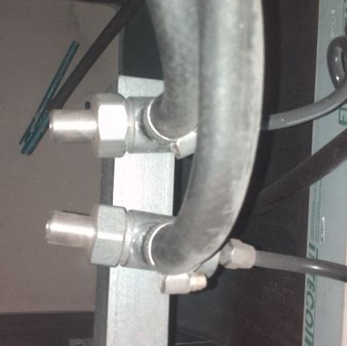 | Смесительные камеры  имеют сдвоенный привод, что значительно повышает ресурс и стабильность работы данного узла. Две эжекторные камеры позволяют увеличить производительность до 28 кв.м/час.
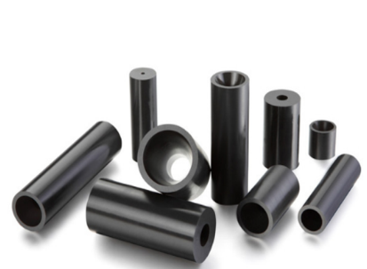 | Сопла из карбида бора  имеют превосходные характеристики работы и лучшее соотношение «цена-срок службы». В зависимости от используемого абразива срок службы может превышать 1000 часов.. Сопла из карбида бора служат в в 8-10 раз дольше, чем сопла из карбида кремния, в 16 раз дольше, чем сопла из корунда, примерно в 34 раза дольше, чем из карбида вольфрама и более, чем в 100 раз, чем сопла из стали.
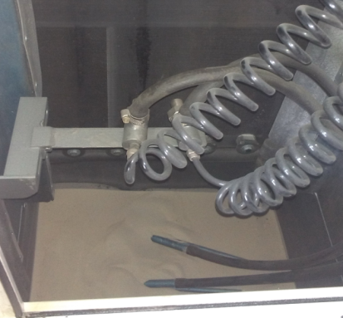 | Нижняя часть камеры оснащена удобным бункером для загрузки абразивного материала, который применяется многократно в течение определенного периода работы, до сохранения работоспособной фракции. А так же системой барботажа, которая исключает слеживание абразива в процессе работы. Бункер имеет форму конуса, что исключает слеживание абразива в углах бункера.
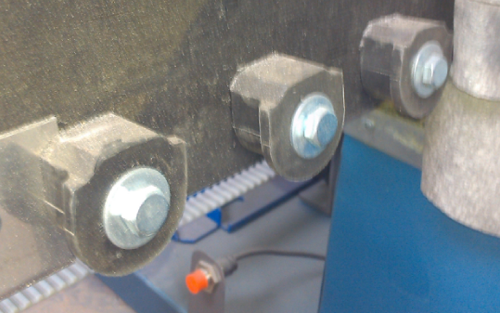 | Мощная сварная рама и направляющие рельсы являются основными несущими элементами оборудования. На раме жестко закреплен рабочий щит, покрытый защитным материалом. Угол наклона щита обеспечивает устойчивость заготовок в процессе работы. В нижней части рабочего щита установлены упорные площадки. Они предотвращают повреждение торцов стекла во время установки и в процессе обработки.
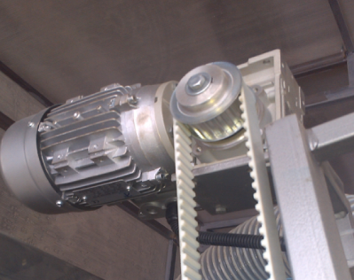 | Приводные ремни.  Все подвижные части приводятся в движение посредством зубчатых ремней. Ремни изготовлены из прочного полиуретана и армированы металлическим кордом. Это позволяет выдерживать высокие динамические нагрузки и обеспечивать плавность хода рабочей кабины и узла подвеса «пистолетов».
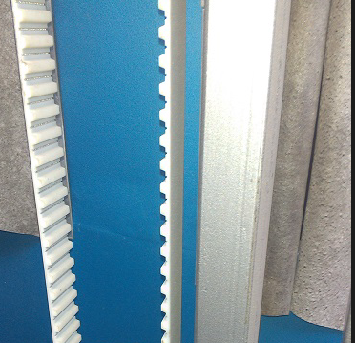 | Пылесъёмники.  Технологические зазоры между рабочей камерой и щитом защищены дублирующими пылесъёмниками. За счет этого исключается выброс абразивной пыли в помещение во время работы. Кроме того расстояние от рабочей камеры до щита рассчитано на обработку заготовок, прошедших процесс моллирования. Глубина радиуса заготовок при этом не должна превышать 50 мм
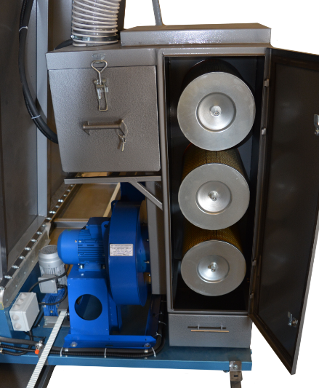 | Система аспирации и рекуперации воздуха.  На АПУ 3522 установлена встроенная система очистки воздуха на основе патронных фильтров с бумажным фильтрующим элементом. Вытяжной вентилятор протягивает воздух из рабочей кабины через фильтры и возвращает его обратно в помещение уже очищенным, при этом абразивная пыль оседает на фильтрах.  Фильтры расположены в герметическом корпусе, в нижней части которого предусмотрен быстросъёмный бокс для сбора и выемки абразива. Доступность и удобное расположение позволяют максимально сократить время, требуемое на замену фильтров. Это, несомненно, сказывается на количестве выпускаемой продукции и снижении ее себестоимости.
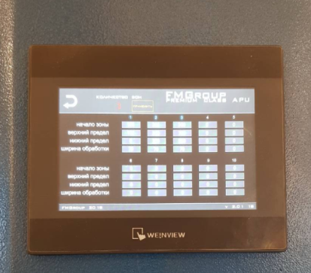 | Мультизонная обработка  Современные контроллеры и новое программное обеспечение позволяет задавать до 10 зон обработки с произвольными размерами и параметрами. Применяется для ускорения обработки участков одной или нескольких заготовок, произвольно расположенных в зоне обработке. После обработки каждой зоны кабина автоматически переходит к следующей и продолжает обработку.
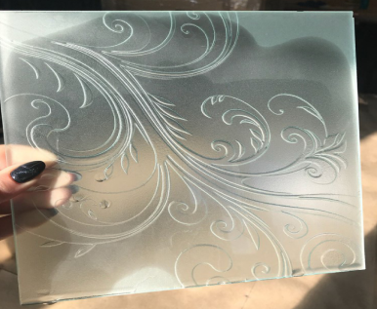 | Глубокий пескоструй.  В процессе обучения сервисные специалисты обучат ваш персонал всем тонкостям работы. Возможности производства изделий с нанесением глубокого пескоструйного рисунка.
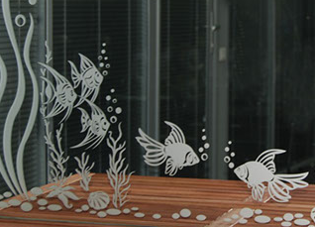 | Базовые рисунки для нанесения на стекло поставляются в комплекте с установкой.
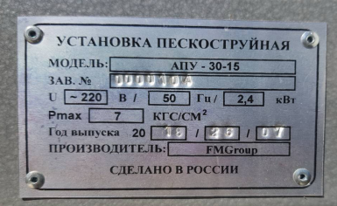 | Защита от подделок.  На каждой единице оборудования присутствует фирменная маркировка – наш собственный знак с индивидуальным номером, которая помогает защитить нам наше оборудование от многочисленных подделок.

Несмотря на свои габариты, установка прекрасно приспособлена к транспортировке обычным автотранспортом.

